МІНІСТЕРСТВО ОСВІТИ І НАУКИ УКРАЇНИ
НАЦІОНАЛЬНИЙ УНІВЕРСИТЕТ “ЛЬВІВСЬКА ПОЛІТЕХНІКА”

Кафедра систем штучного інтелекту


Лабораторна робота № 2
з дисципліни «Математичні методи дослідження операцій»

Виконав:
Студент групи КН-215
Лозовий Олег
Викладач:
Шиманський В. М.

Львів – 2023р.

Варіант №2
Тема: Розв’язання задач лінійного програмування графічно.
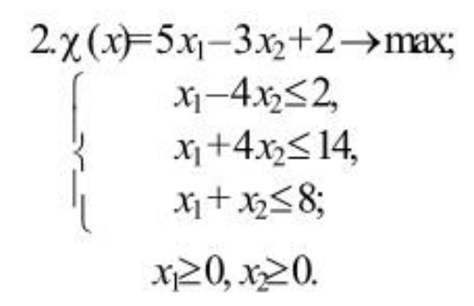

Хід роботи:
1. Побудуємо графік даних нерівностей.
Оскільки $X1≥0∧X2≥0$ , то нас буде цікавити лише I чверть системи координат.

Побудуємо $X1−4×X2≤2$ ( X2 = Y , X1 = X ):
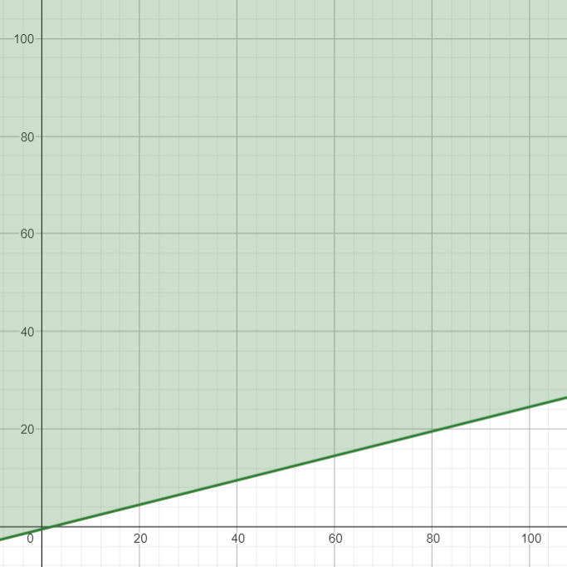

Добавимо на графік $X1+4×X2≤14$ ( X2 = Y , X1 = X ):
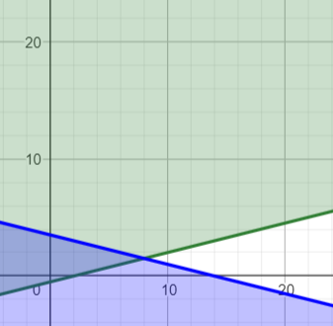
Добавимо ще $X1+X2≤8$ ( X2 = Y , X1 = X ):
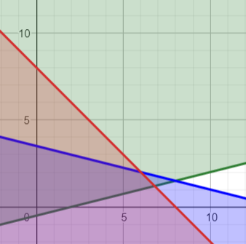

Отримуємо многокутник розв’язків даної задачі лінійного програмування.
2. Знайдемо вектор N.
$N=\left(\frac{\left(f\left(X1,X2\right)\right)}{\left(∂X1\right)};\frac{\left(f\left(X1,X2\right)\right)}{\left(∂X2\right)}\right)⇒N=\left(5;−3\right)$

3. Будуємо пряму $5×X1−3×X2=const$ перпендикулярну до вектора N.
Нехай початкова const = 0.
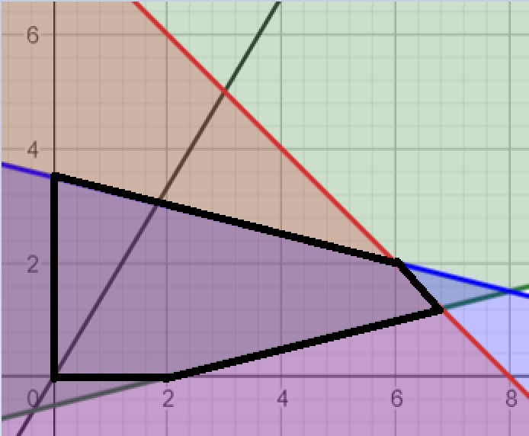

4. Переміщуючи пряму с1х1 + с2х2 = const в напрямі вектора (для задачі максимізації).
Отримаємо дану точку (6.8, 1.2)
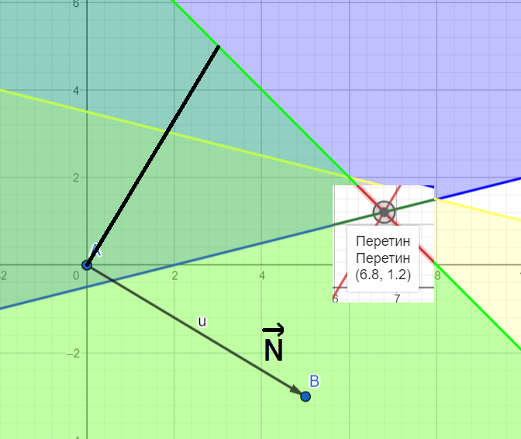
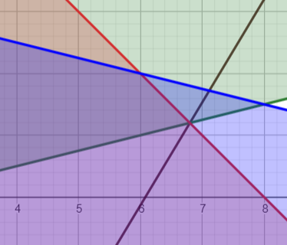

5. Знайдемо значення у цій точці.
$$f\left(x1,x2\right)=5×6.8−3×1.2+2=32.4$$

Висновок: виконуючи дану лабораторну роботу, ми розв’язали задачу лінійного програмування на пошук максимального значення функції двох змінних графічно

